Памятка для родителей
«Окно – смертельная опасность для ребенка!»
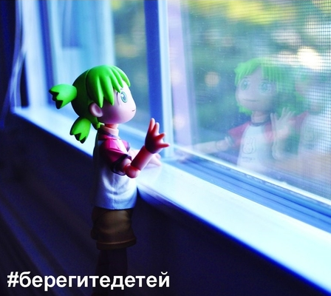
Уважаемые родители, дедушки и бабушки, законные представители, не оставляйте малолетних детей без присмотра!
Москитная сетка металлопластиковых окон не предупредит вашего ребенка от падения! Москитная сетка может убить вашего ребенка!
Соблюдайте эти правила:
- ребенок не может находиться без присмотра в помещении, где открыто настежь окно, или есть хоть малейшая вероятность, что ребенок может его самостоятельно открыть;
- фурнитура окон и сами рамы должны быть исправны, чтобы предупредить их самопроизвольное или слишком легкое открывание ребенком;
- если оставляете ребенка одного даже на непродолжительное время в помещении, а закрывать окно полностью не хотите, то в случае со стандартными деревянными рамами закройте окно на шпингалеты и снизу и сверху (не пренебрегайте верхним шпингалетом, так как нижний довольно легко открыть) и откройте форточку;
- в случае с металлопластиковым окном - поставьте раму в режим "фронтальное проветривание", так как из этого режима маленький ребенок самостоятельно вряд ли сможет открыть окно;
- нельзя надеяться на режим "микропроветривание" на металлопластиковых окнах - его очень легко может открыть ребенок, даже случайно дернув за ручку;
- НЕ ПРЕНЕБРЕГАЙТЕ средствами детской защиты на окнах: металлопластиковые окна в доме, где есть ребенок, просто обязаны быть оборудованы специальными устройствами, блокирующими открывание окна;
- воспитывайте ребенка правильно: сами не ставьте маленького ребенка на подоконник, не поощряйте самостоятельного лазания туда, строго предупреждайте даже попытки таких "игр";
- объясняйте ребенку опасность открытого окна из-за возможного падения;
- не забывайте об этих простых правилах, находясь в гостях.

# БЕРЕГИТЕ ДЕТЕЙ

